português – resumo
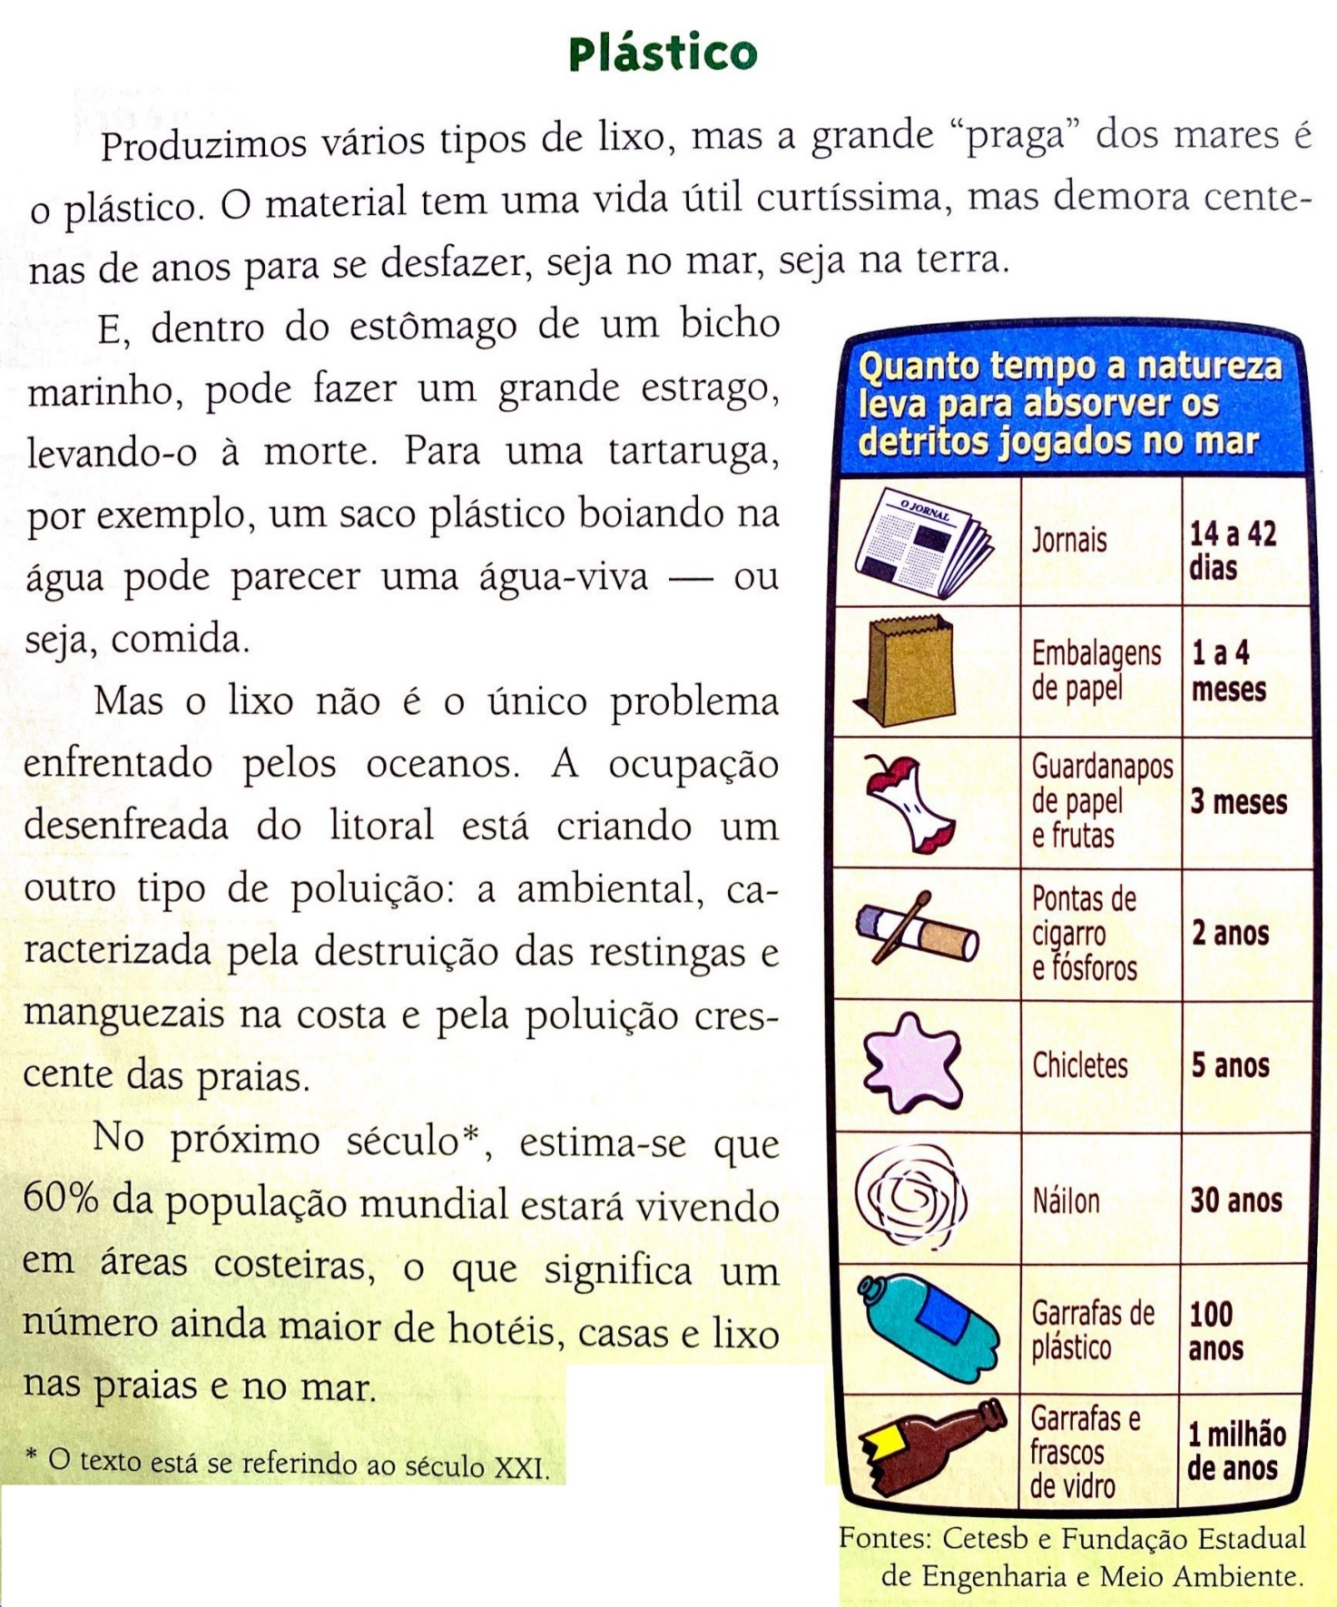
- Sabe aquele saquinho plástico que muita gente deixa na areia da praia? Pois bem, veja só o que acontece com ele!

Que previsão triste, não? Por isso é importante cada um tomar consciência a respeito do lixo que produz e de que maneira está se desfazendo dele...
Muito bem. Desta vez, a proposta é um pouco diferente. A seguir, apresentamos dois esquemas da parte 2 do texto para que você escreva, o resumo dela.
Esquema 1:
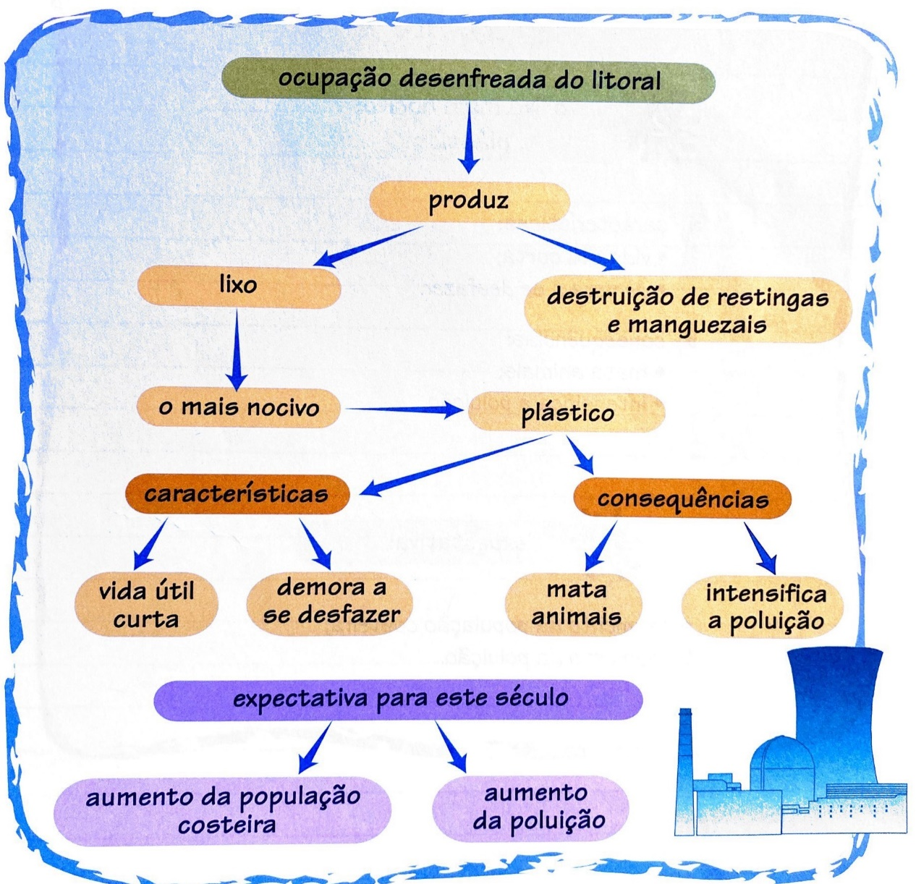

Esquema 2:

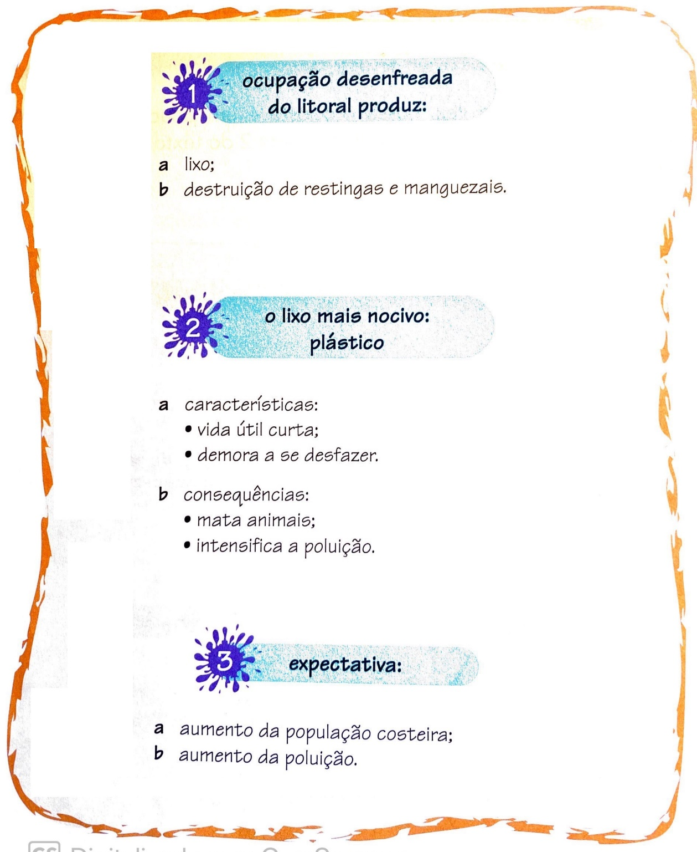

Agora mãos à obra! Não se esqueçam de usar as descobertas da 1º parte!!!

________________________________________________________________________________________________________________________________________________________________________________________________________________________________________________________________________________________________________________________________________________________________________________________________________________________________________________________________________________________________________________________________________________________________________
- Compare os resumos que você fez do texto Poluição – Impacto ocorre todos os dias com o texto original.

- Quem lê o que você escreveu compreende o que está no texto original? Explique sua resposta.
_________________________________________________________________________________________________________________________________________________________________________________________________________________________________________________________________________________________________________________________________________________________

